|  |  |
| --- | --- |
| **Gerb-BMSTU_01** | **Министерство науки и высшего образования Российской Федерации**  Калужский филиал  федерального государственного бюджетного  образовательного учреждения высшего образования  ***«Московский государственный технический университет имени Н.Э. Баумана (национальный исследовательский университет)»***  ***(КФ МГТУ им. Н.Э. Баумана)*** |

|  |  |
| --- | --- |
| **ФАКУЛЬТЕТ** | **ИУК «Информатика и управление»** |
| **КАФЕДРА** | **ИУК4 «Программное обеспечение ЭВМ,** |
| **информационные технологии»** | |

**Лабораторная работа №4**

**«Задачи целочисленного линейного программирования»**

**ДИСЦИПЛИНА: «Моделирование»**

|  |  |  |  |  |  |  |
| --- | --- | --- | --- | --- | --- | --- |
| Выполнил: студент гр. ИУК4-72Б | |  |  | ( | Сафронов Н.С. | ) |
|  |  |  | (подпись) |  | (Ф.И.О.) |  |
| Проверил: | |  |  | ( | Никитенко У.В. | ) |
|  |  |  | (подпись) |  | (Ф.И.О.) |  |

|  |  |
| --- | --- |
| Дата сдачи (защиты):  Результаты сдачи (защиты): | |
|  | - Балльная оценка:  - Оценка: |

Калуга, 2023

**Цель работы:** сформировать практические навыки анализа возможностей построения и выделения наиболее важных свойств объектов моделей для моделирования и использования специализированных программных пакетов и библиотек для стандартных вычислений при решении задач целочисленного линейного программирования на основе сравнения результатов.

**Постановка задачи**

Найдите оптимальный план задачи целочисленного линейного программирования ( – порядковый номер студента в списке группы), используя

• первый алгоритм Гомори;

• второй алгоритм Гомори ( – произвольное, – целое);

• метод ветвей и границ (решение проиллюстрируйте схемой).

**Вариант 14**

**Ход выполнения работы**

Представим задачу в канонической форме:

Решим задачу программно, воспользовавшись двойственным симплекс-методом:

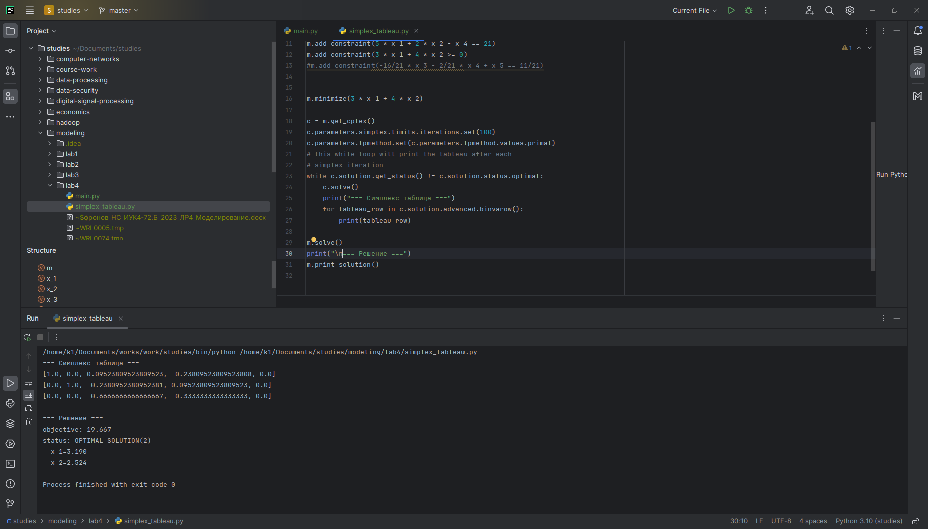

**Рисунок 1 –** Решение задачи в произвольных числах

Выпишем полученную симплекс-таблицу:

|  |  |  |  |  |  |
| --- | --- | --- | --- | --- | --- |
| **Базис** |  |  |  |  | **План** |
|  | 1 | 0 |  |  |  |
|  | 0 | 1 |  |  |  |
|  | 0 | 0 |  |  |  |

Получаем следующее решение в произвольных числах:

Найдём целые части оптимального решения:

Найдём дробные части оптимального решения:

Выбираем переменную с наибольшей дробной частью, т.е. .

Вводим дополнительное ограничение целочисленности:

Добавляем новую строку и получаем следующую симплекс таблицу:

|  |  |  |  |  |  |
| --- | --- | --- | --- | --- | --- |
| **Базис** |  |  |  |  | **План** |
|  | 1 | 0 |  |  |  |
|  | 0 | 1 |  |  |  |
|  | 0 | 0 |  |  |  |
|  | 0 | 0 |  |  |  |

Построим оптимальный план для этой задачи:

…

|  |  |  |  |  |  |
| --- | --- | --- | --- | --- | --- |
| **Базис** |  |  |  |  | **План** |
|  | 1 | 0 |  |  |  |
|  | 0 | 1 |  |  |  |
|  | 0 | 0 |  |  |  |
|  | 0 | 0 |  |  |  |

Выбираем переменную с наибольшей дробной частью, т.е. .

**Вывод:** в ходе выполнения лабораторной работы были сформированы практические навыки анализа возможностей построения и выделения наиболее важных свойств объектов моделей для моделирования и использования специализированных программных пакетов и библиотек для стандартных вычислений при решении задач целочисленного линейного программирования на основе сравнения результатов.